-виконати команду sleep 1000, запам’ятати ідентифікатор процесу





*sleep 1000* – виконуємо вказану команду

pgrep назва процесу - вивід pid процесу

-перевести виконання у фоновий режим



комбінація клавіш ctrl+z та **команда** *bg* – переводить процес у фоновий режим

-визначити ідентифікатор батьківського процесу. Виконати команду pstree, знайти процес у дереві процесів



**команда –** *pstree -p | grep ‘sleep’*

pstree – вивід дерева процесів (-p вивід pid процесів)

| - передача виводу в grep

grep ‘sleep’ – пошук по sleep

-виконати команду top, знайти процес у списку процесів

**команда** *top*

процес під pid 3430

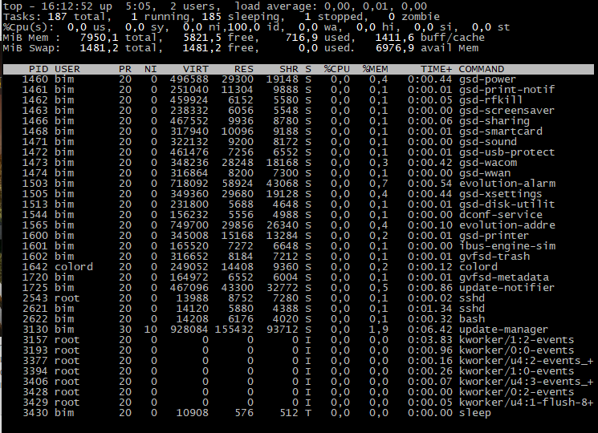

-припинити виконання процесу



**команда** – *kill -s 9 3430*

kill – убити процес (-s № сигнал який подати(SIGKILL(9)(Kill) Надсилається процесам для їх негайного завершення))

*3430 –* номер процесу який потрібно завершити

-виконати завдання відповідно до варіанту

|  |
| --- |
| Визначити імена всіх користувачів, з правами яких запущені процеси, та підрахувати кількість запущених процесів для кожногоз цих користувачів |

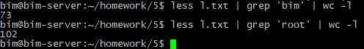

**команда** №1 - *top -b -n 1 > l.txt*

**команда** №2 - *less l.txt | grep 'root' | wc -l*

*top -b -n 1 > l.txt*

top – вивід списку процесів (-b – незашифровано(для запису)) (-n № – кількість разів оновлення)

> перенаправлення виводу у файл l.txt

*cat l.txt | grep 'root' | wc -l*

*cat l.txt –* вивід вмісту файлу *l.txt*

*| grep 'root' –* пошук по імені (за завданням по імені користувача)

*| wc -l –* рахунок (*-l* – по кількості рядків)